[WP-Logo_Dreieck_2_RGB](http://www.wizpro.com)

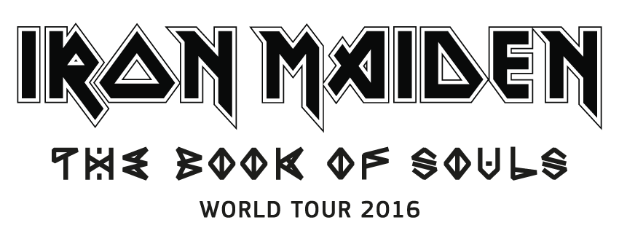

|  |
| --- |
| **Tourneeauftakt der „The Book Of Souls“ Europa Termine  diese Woche in Deutschland**  **27. Mai Rock Im Revier, Dortmund | 29. Mai Rockavaria, München  31. Mai Berlin, Waldbühne | 4. August W.O.A, Wacken** |

Die globalen Rock Legenden **IRON MAIDEN** werden ihre eindrucksvolle “The Book Of Souls” World Tour diese Woche in Deutschland eröffnen. Die erste Show ist in Dortmund, wo sie am 27. Mai das Rock Im Revier Festival headlinen, gefolgt vom Rockavaria Festival in München am 29. Mai sowie einer Einzelshow auf der Waldbühne in Berlin am 31. Mai. Die Band wird insgesamt 23 europäische Länder bereisen, bevor sie nach Deutschland zurückkehren, um beim Wacken Open Air am 4. August das Finale ihrer 2016er Tour zu feiern. “The Book Of Souls” ist das 16. Album und zugleich das erste Doppel-Album der Band. Es stieg auf Platz 1 der deutschen Album Charts ein und wurde letzten Monat mit dem renommierten Echo-Award für das beste Rock/Alternative-Album ausgezeichnet.

Die Ed Force One, geflogen von Bruce persönlich, wird am Donnerstag, den 26. Mai um 18:10 Uhr am Düsseldorfer Flughafen landen und neben Band und Crew auch 20 Tonnen Equipment an Board haben inklusive der kompletten Bühnenproduktion im Maya-Design. Mittlerweile haben IRON MAIDEN bereits mehr als die Hälfte ihrer Welt-Tournee absolviert und auf ihrer Reise einiges erlebt, unter anderem die ersten Shows in China und El Salvador der Band überhaupt. Zweitere wurde von der Regierung El Salvadors mit über 25.000 teilnehmenden Fans zum größten Event ernannt, das je in dem Land stattgefunden hat.

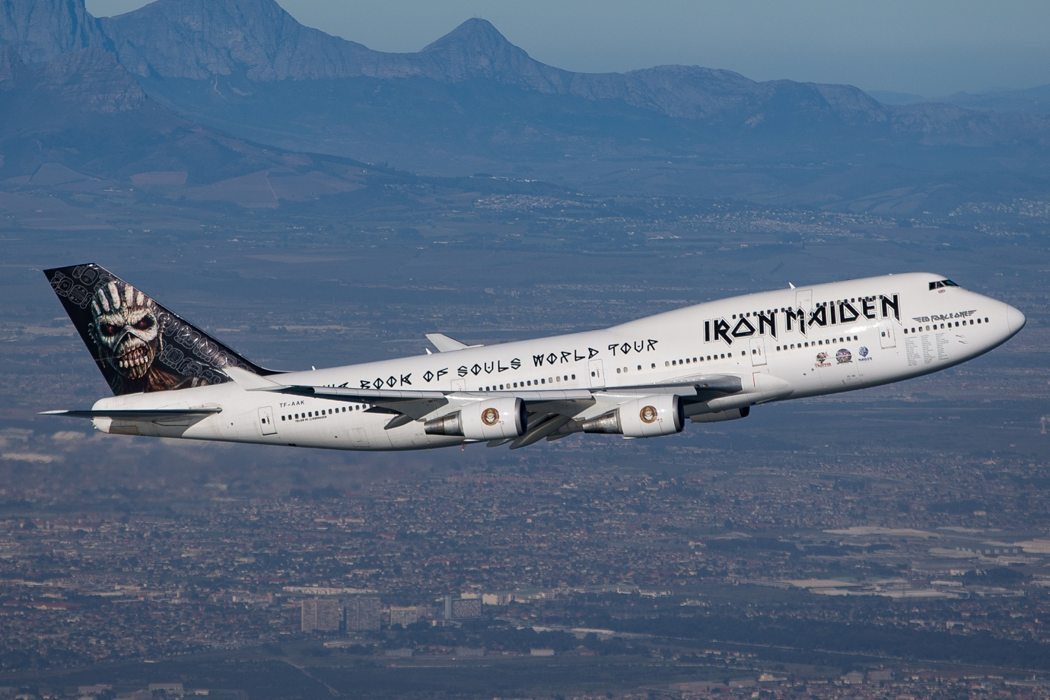

Insgesamt wird die Ed Force One über 75.000 Flugmeilen zurücklegen und hat bislang 37 Städte besucht und 5 Kontinente überquert. Band, Crew und Begleiter haben zusammen über 10.000 Flaschen Trooper Beer getrunken und über 6.000 Hotelzimmer belegt!

Iron Maidens Manager Rod Smallwood kommentiert: “Die Show ist einfach spektakulär und die Band ist in Topform, dementsprechend läuft zurzeit alles bestens. Über eine halbe Million Fans haben die Show bereits erlebt und die Reaktionen und Reviews sind überall phänomenal. Diese Rock-Show sollte man nicht verpassen. Da wir in der Ed Force One so viel Platz haben, können wir den Fans überall die gleiche Stadion- oder Arena-Show bieten, die wir in London oder L.A. aufziehen würden, natürlich auch mit Eddie in seinem neusten Gewand. Mit seiner Größe von 3 Metern hinterlässt er auf der Bühne einen nachhaltigen Eindruck, was auch jeder erleben kann, der zu einer Show kommt!”

“Unter den bisherigen Höhepunkten sind definitiv die beiden Konzerte in China, die uns ganz klar die Ähnlichkeiten unter den Fans aus aller Welt gezeigt haben. Sie kannten alle Songs auswendig und, was noch schöner für uns war, wir bekamen vom Kulturministerium die Erlaubnis, unsere gesamte Show mit lediglich ein paar winzigen Anpassungen zu performen, was glaube ich so niemand erwartet hätte. Wir dachten, dass es für sie ein Problem wäre, wenn Bruce Eddie auf der Bühne das Herz rausreißt, aber nein, war es nicht. Und auch die Fans waren einfach großartig.”

“Die Shows in Süd- und Mittelamerika und in Mexiko waren wie immer atemberaubend, genau wie die beiden ausverkauften Shows im L.A. Forum. In Neuseeland haben viele von uns etwas Kultur erlebt – Rugby! – und in Australasien waren die Fans so leidenschaftlich wie immer. Dazu kommen ein paar Wahnsinns-Shows in Tokio und unser erster Besuch in Südafrika seit 21 Jahren für gleich zwei Konzerte. Alles zusammen macht diese Tour zu einem ganz besonderen Erlebnis für alle; Fans, Band und Crew gleichermaßen.”

“Wir hatten wirklich eine grandiose Zeit mit unseren Fans und gehen davon aus, dass diese auch auf dem Weg durch Deutschland und den Rest Europas weitergeht. Verpasst das auf keinen Fall!!”

Mit einer ihrer dynamischsten Set-Lists, die neben Songs vom 2015er “The Book Of Souls” Album auch einige Klassiker beinhaltet, sind hier die ersten Pressestimmen aus aller Welt über die Show:

“*Bruce Dickinson opened their 2016 tour with a full-throttle, devil-may-care performance that thrilled a sold-out BB&T Center. Hallowed Be Thy Name sent the crowd into a pogoing frenzy…There aren’t many metal bands who can keep a grip on a 20,000 seat arena anymore and Iron Maiden aren’t letting go just yet” -* **Sun Sentinel newspaper South Florida USA**

“*Iron Maiden hit the stage with a vengeance, their trademark intensity and vigour showing no signs of slowing down….the band’s mascot Eddie made several appearances throughout the night. From a walking zombie towering over band members during the set, to being featured on a host of backdrops and huge blow-up figures – the quintessential symbol was omnipresent for the entire show” -* **Revolver magazine USA**

“*Mayan Inspiration: After three years, Iron Maiden came back to Mexico, where they gave a master class of heavy metal”* **- Excélsior newspaper, Mexico City**

“*Nothing compares to the rebirth of Maiden after "The Book of Souls" release... nothing compares to the presence of Bruce Dickinson on stage... Iron Maiden has shown that it is more alive than ever” -* **Estado de Sao Paulo Newspaper, Brazil**

“*With the energy of Madison Square Garden at one of the night’s apexes, the bellowing laughter that marks the start of Powerslave poured in and the crowd remained purely electric… Fear Of The Dark had over 20,000 fans engaged in the traditional ‘whoa-oh-oh’ chant…the General Admission pit exploded into a sea of jumping fans” -* **Loudwire New York USA**

“*The appeal of this kind of music is ageless, and crosses every boundary…being part of that crowd was as close to a religious experience as I wager most of us would care to venture”* **Noisey/Vice NY USA**

“*The smouldering Mayan ruins towering over The Bell Centre’s stage were a sight to behold, but the marvel at the two-tiered setup quickly gave way to marvel at a sextet that remains tough as torture spikes…the night’s most potent special effect was the frontman’s operatic warlock wail, as astounding as it was three decades ago” -* **Montreal Gazette,** **Canada**

“*When Maiden performs, it’s not just a concert, it’s a full blown heavy metal theatrical production”*

**-Orange County Register, Los Angeles, USA**

“*Iron Maiden blew the doors off Beijing last night...It was, in our professional estimation, all of the following things: Rad, Gnarly, Bitchin’. Totally sweet. Awesome. Sick. Killer.Kickass.Fuggin’ metal. Dude. You get the idea” -* **The Beijinger newspaper, China**

“*Their stage rig takes in the width of Vector Arena’s main stage and with its flaming pyres and smoking cauldrons appears to be stolen straight from the set of Indiana Jones And The Temple Of Doom….Iron Maiden do things their way. And their way means the bigger the better….Fans crammed into every nook and cranny of the venue loved every second of it” -* **New Zealand Herald**

“*It had all the ingredients of the epic performance that Maiden are renowned for: not one but two giant Eddie mascots, a dazzling lightshow with trademark pyrotechnics all spread over two hours of high octane light and noise… In an evening where not a bum riff was struck it was hard to single out a highlight….They came and they conquered” -* **Brisbane Courier Mail, Australia**

“*The sell-out crowd was treated to what can only be described as one of the best live shows in music today…two hours of nonstop magic” -* **The Citizen, Johannesburg S.Africa**

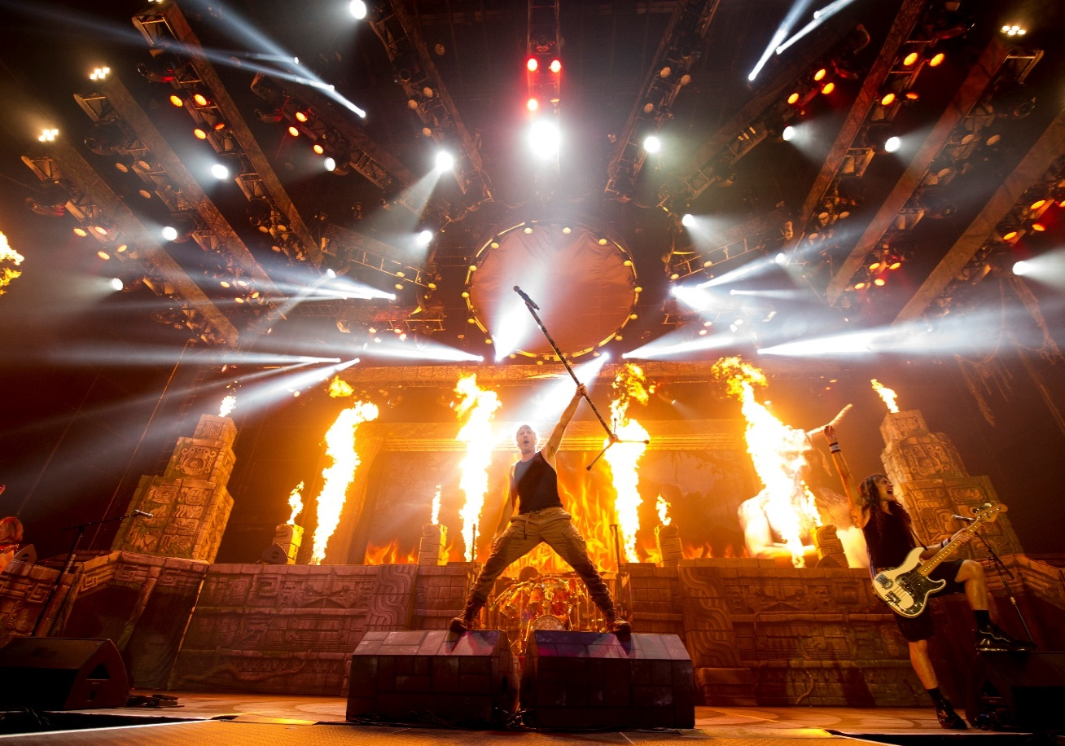

Weitere Informationen zu **Iron Maiden** unter:  
[www.wizpro.com](http://www.wizpro.com) | [www.ironmaiden.com](http://www.ironmaiden.com) | [www.warnermusic.de](http://www.warnermusic.de)

|  |
| --- |
| **IRON MAIDEN** *THE BOOK OF SOULS WORLD TOUR 2016* Special Guest: **GHOST**  Support: **THE RAVEN AGE** (nur in Berlin)  27.05.2016 Dortmund / Rock Im Revier Festival 29.05.2016 München / Rockavaria Festival 31.05.2016 Berlin / Waldbühne 04.08.2016 Wacken / Wacken Open Air  **weitere Informationen, Pressematerial, u.v.m. auf** [**wizpro.com**](http://www.wizpro.com) **sowie Verlosungen, Specials, u.v.m. auf** [**facebook.com/WizardPromotions**](http://facebook.com/WizardPromotions) |

[WP-Logo_mitAdresse_RGB](http://www.wizpro.com)